“电子防盗窗”－小区安防新时尚

随着人们生活水平的不断提高，人们对家庭安全防范意识逐步增强，传统“铁笼子”这一简单的防盗形式与现代文明小区的优美环境已不相适应，安全防范系统将很快取代传统防盗。为了适就这一发展趋势，全国各安防企业纷纷将室内防盗器材运用到小区联网安防系统中。但此类防盗模式本身受器材的局限，无法实施有效的防盗报警。尤其是窗户防盗，为解决这一难题，经过多年来的实践、探索，成功地将主动红外探测器运用到小区楼层周界报警，摆脱传统被动式的室内防盗报警模式。并受到有关技防专家和用户的一致好评，它的出现解决了家庭有人或无人、开窗或关窗均可实行防盗警戒，并可事先发现入侵者，即小偷企图爬窗、落水管时就能发出报警信号，根据电子地图报警显示楼号及方位，管理中心可迅速出击，防患于未然。
值得一提的是：楼层周界是在不影响室内人员自由活动的前提下对室内财产、人员进行安全警戒，可实行24小时或分时段布撤防，并能实现报警联网至物业管理中心，真正达到以了安全防盗的目的，是现代小区安全防范—住宅防盗首选模式之一。
一、 楼层周界系统的形成与应用
目前，国内绝大部分安防工程采用了较为被动的防盗模式---无线防盗系统，通常在室内采用各式探头，如双鉴等探测器，其作用在于入侵者进入室内，在探头探测范围内能迅速触发探头，打开报警信号，并将信号传输给管理中心， 在采用了此类室内安防模式的情况下，我们发现此类防盗模式只适合办公室等无人状态下运用，并不适合小区安防，其主要缺陷在于：① 进入室内才触发报警，可能给住户造成人身伤害或财产损失，等管理中心来人处警，入侵者已逃之夭夭。② 如今的住户对防盗门的意识较为强烈，绝大部分住户均将房门更换如盼盼防盗门等各式安全性能较高的防盗门，因而不管是白天还是夜晚，要从房门入侵的概率较低，传统被动式的室内防盗模式已基本失去作用。③ 从安防角度设计，在住户室内一般按放4～6个探头，这样，若以一个小区500户住户，平均每户4～6个报警点来统计，一方面其报警点至少有2000～3000个点，总量相当庞大，按1%的器材误报率、5%的人为误报率来计算，整个小区每天高达120～180次误报，频繁的误报会直接影响到住户的正常生活，久而久之，也会使管理部门产生“误报警意识”，疏于防范，不利于小区的安防管理。另一方面，由于受器材的局限性，频繁的布撤防使用影响了器材的实际使用寿命，增加维修成本。由于器材安装涉及住户多，给安装和维修带来诸多不便。④ 各类室内探头在布撤防上受一定因素的限制，如家中老人、小孩、宠物等不可预见因素都能造成误报警，给住户和物业管理部门带来不便，使得管理困难。
楼层小周界，这是一个很陌生的名称，系全国首创，它的出现引起国外安防生产企业及周边地区安防公司、房地产开发公司的兴趣。我们称之谓“主动红外电子防盗窗”，其主要模式改变了以往较为被动的防盗模式，其设计运用楼层小周界，是在于比较室内防盗探头的局限性、安全性以及适用性而产生的，迎合了现代小区建设的各种需要，其优越性在于：
① 安装简便、住户不受局限，只需安装在每幢楼房车库上（一楼住户的窗台、阳台下），按楼层房型围一圈，即可进行24小时周界防范，晚上配备灯光联动装置，使入侵者一旦触警，即打开该楼面灯光同时迅速传递到管理中心，及时显示电子地图报警方位，既有效地阻止犯罪的发生，起到了户外防盗的作用，又不影响住户的正常生活（住户在户内、外可自由出入，开窗或关窗），这是目前任何防盗产品性能、价格所无法比拟的。
② 大大降低了系统的误报率 a. 红外对射其原理在于红外光束的发射与接收，只要在距离内红外光束不被切断，就不会产生报警。因而，该产品较其它探头更具有稳定性 b. 将原有每户室内的4～6个报警点转化为每幢搂房一个或四个报警点，将信号分一至四路传递到管理中心，并显示在专用软件上，准确预报楼（面），大大缩小报警点，即降低误报率，方便中心管理，降低物管成本。
③ 系统操作简单、集中管理 可根据需要采取24小时或分时段集中布撤防，无须小区内住户个自操作，提高器材的实际使用寿命，更为突出的是不需要通过住户的情况下进行系统维修、更换。
④ 美化小区环境 其防盗模式正迎合当今文明小区建设的要求，彻底摆脱了以往传统的防盗窗，还小区一个自然优美的居住环境，更显高档、文明、幽雅之风貌。
⑤ 综合效益好 住户入住小区后，无须考虑防盗窗的配备，直接为每户住户节约防盗窗投入资金3～8千元，每幢小周界的投入不等，根据房型结构的繁杂程度而定，一般每户只承担2对探头，可谓低投入、高效益。为住户节约的同时，又为开发商带来好的效益，提高了小区档次及售房率，因而，深受开发商一致好评。
以上为小区的说明，别墅可在此基础上增减安装的数量、改变安装的位置等。在实施时，可采用室外安装电子防盗窗，室内安装无线防盗系统，组合使用，双保险！

电子防盗窗功能特及工作原理

◆电子防盗窗是建筑物实现"全封闭"防入侵专业级的器材，既可安装在院墙或建筑物周界；也可安装在院门或房门两侧；特别适用于安装在房屋外墙的内阳台、窗两侧，替代各种金属结构的防盗网，不会破坏建筑物原有的外观美感，同时还可安装在室内用于通道及其他目标的封闭式防卫。
◆当有以下情形之一，主机（若此时处于布防状态）就会现场警号报警，同时自动拨打预设电话报警：
1）15cm直径以上的物体遮断红外线射束；
2）断开接收端或发射端电源（人为剪断电源线）；
其工作原理如下图所示：发射端发出多束有效宽度为100mm的人视觉不可见的防卫射束构成网状，接收端在收到防卫射束时，进入防卫状态（图一）。当任一条防卫射束被完全遮断超过40ms时，接收端的蜂鸣器会产生现场提示音，报警信号输出电路立即向主机发出无线报警信号（图二）。
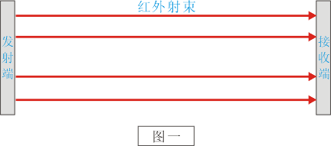
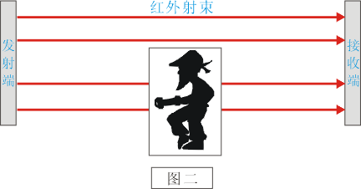
如果有飞禽（如小鸟、鸽子）飞过被保护区域（图三），由于其体积小于被保护区域，仅能遮挡一条红外射线，则发射端认为正常，不向报警主机报警。
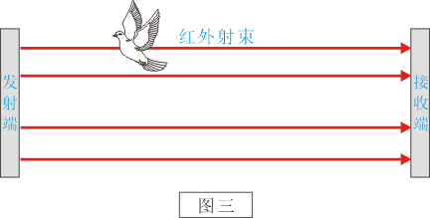
产品特点
1）隐蔽的防卫方式：使入侵者在不知不觉中触警。
2）完备的防卫能力：入侵者无法以快速跳跃、低姿匍伏或其他动作通过隐形防盗网防卫射束网的防范。
3）良好的抗干扰特性：当昆虫或小动物等通过防盗网时，由于不能完全遮断防卫射束，所以不会产生误报警。
4）严密的防破坏能力：当隐形防盗网接收端电源线或信号线被剪断时，报警信号输出电路将自动输出无线报警信号。

